TALLER INTRODUCTORIO: CONOCIENDO EL OBSERVATORIO

Actividad N° 1: Acceder a la página principal  
- Para ingresar a la web de inicio dirigirse a: http://observatorio.cedeus.cl/  
- Ingrese y conozca cada uno de los componentes

Figura N°1: Página de inicio

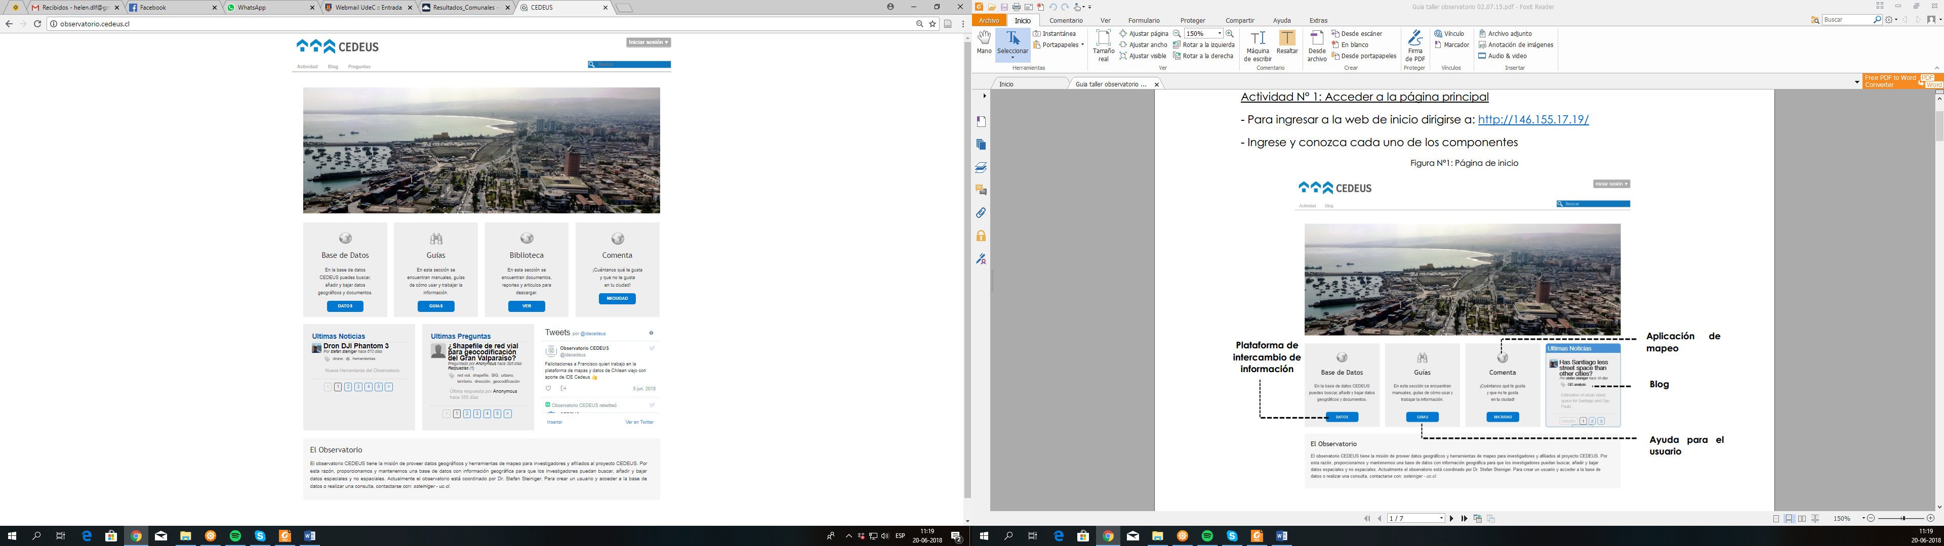

**Aplicación Base de datos sobre artículos**

**Aplicación de mapeo**

**Ayuda para el usuario**

**Plataforma de intercambio de información**

Actividad N°2: Explorar vista Inicio de la plataforma

-Al presionar “Datos” de la página principal se desplegará la siguiente ventana  
(http://cedeusdata.geosteiniger.cl/)  
-Observe cada uno de los componentes de la plataforma.

Figura N°2: Componentes del repositorio de datos

**Registro de usuario**

**Visualizar miembros**

**Visualizar/Crear**

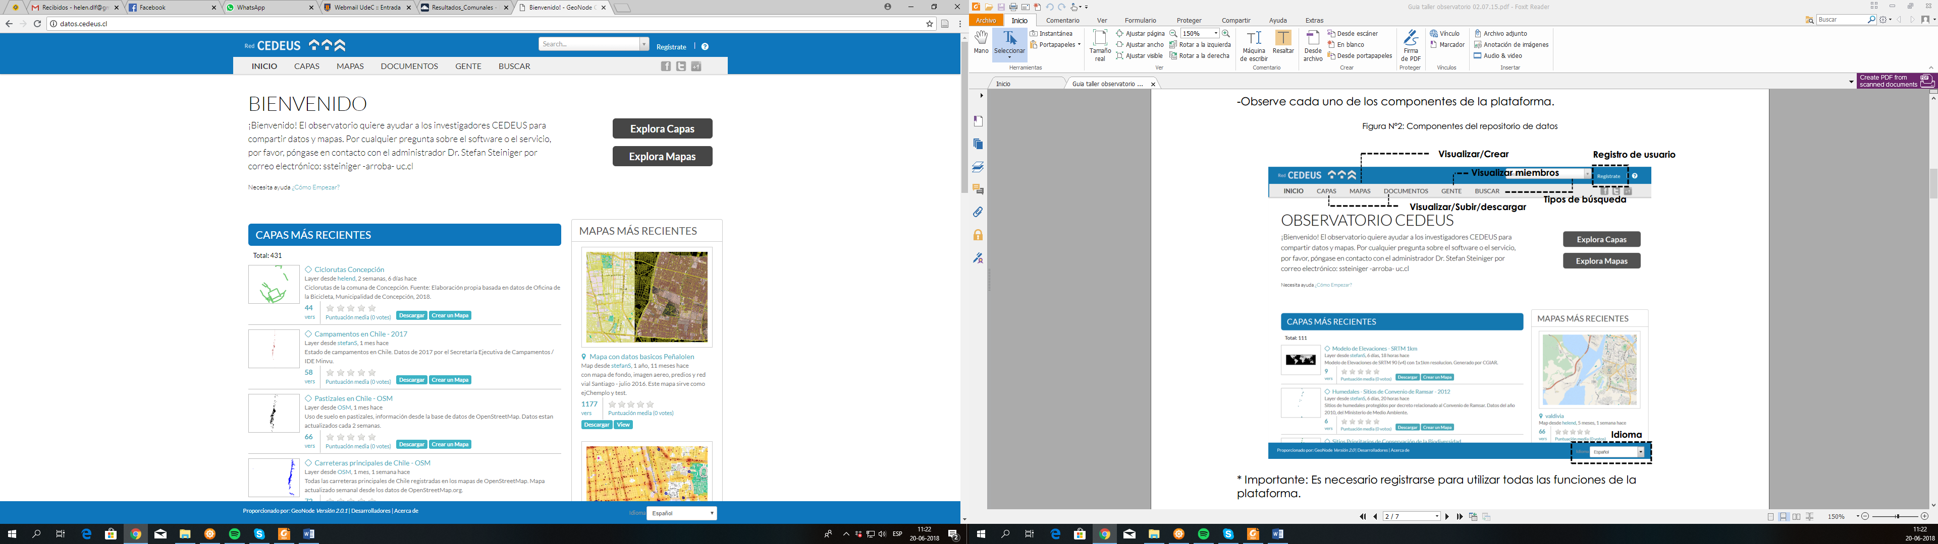

**Tipos de búsqueda**

**Visualizar/Subir/Descargar**

* Importante: Es necesario registrarse para utilizar todas las funciones de la  
plataforma.

Actividad N°3: Descarga de información

Si desea descargar algún tipo de información debe presionar la opción descargar, luego de esto se desplegará una ventana la cual indica los tipos de formatos para descargar la información como: Kml, Excel, Pdf, Shapefile, zip entre otros. Posterior a esto se iniciará la descarga desde su navegador.

Figura N°7: Descargar de datos

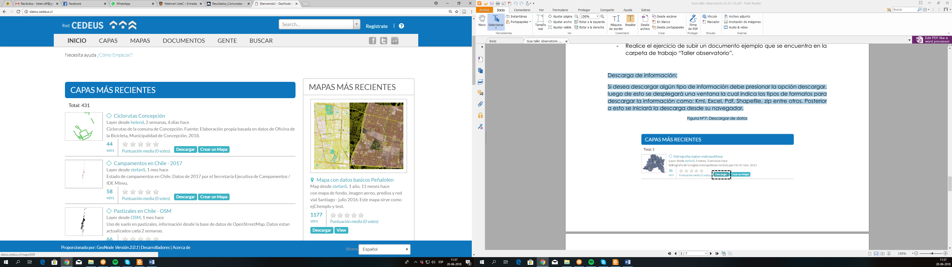

-Realice el ejercicio de descargar algún tipo de información que sea de su interés.

Actividad N°4: Búsqueda de información

Existen distintos motores de búsqueda de información, uno de ellos es buscar  
mediante palabras claves, en la opción situada en la parte superior de la ventana  
“search” o en la sección “Buscar” donde se específica según el tipo de recurso,  
localización o por metadatos.

Figura N°8: Descargar de datos

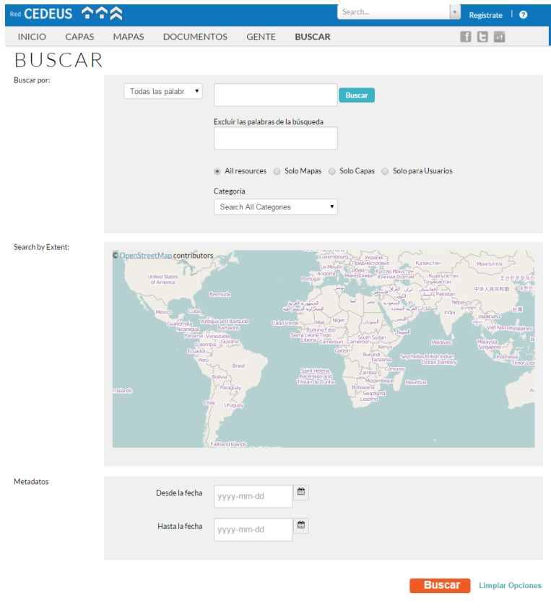

-Pruebe buscando por palabras claves en la opción “Search” cualquier tipo de  
información.